Министерство науки и высшего образования Российской Федерации

Федеральное государственное бюджетное

образовательное учреждение высшего образования

«Комсомольский-на-Амуре государственный университет»

Факультет компьютерных технологий

Кафедра «ПУРИС»

ЛАБОРАТОРНАЯ РАБОТА №7

по дисциплине «Администрирование баз данных»

Отслеживание изменений

Студент группы 8ВТб-1 М.А. Иванов

Преподаватель А.Н Петрова

2021

# Безопасность данных и представления

Пример 11.1. Создание представления

Код запроса

|  |
| --- |
| USE Hotel;  GO  CREATE VIEW v_duration  AS SELECT ФИО_Клиента, НомерКомнаты, ДлительностьПроживания  FROM Статистика  WHERE СуммаЗаПроживание < 50000; |

Результат запроса

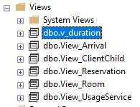

Пример 11.2. Ограничение столбцов, выбираемых в представление

Код запроса

|  |
| --- |
| USE Hotel;  GO  CREATE VIEW v_last_three_columns  AS SELECT ДатаЗаезда, ДатаВыезда, СуммаЗаПроживание  FROM Статистика; |

Результат запроса

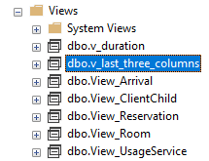

Пример 11.3. Явное задание имен столбцов для представления

Код запроса

|  |
| --- |
| USE Hotel;  GO  CREATE VIEW v_count(ФИО_Клиента, Количество)  AS SELECT ФИО_Клиента, COUNT(*)  FROM Статистика  GROUP BY ФИО_Клиента; |

Результат запроса

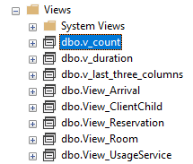

Пример 11.4. Создание представления с заглавиями столбцов

Код запроса

|  |
| --- |
| USE Hotel;  GO  CREATE VIEW v_count1  AS SELECT ФИО_Клиента, COUNT(*) Количество  FROM Статистика  GROUP BY ФИО_Клиента; |

Результат запроса

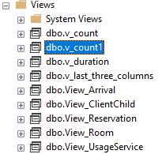

Пример 11.5. Создание представления по другому представлению

Код запроса

|  |
| --- |
| USE Hotel;  GO  CREATE VIEW v_duration_room60  AS SELECT ФИО_Клиента  FROM v_duration  WHERE НомерКомнаты = 60; |

Результат запроса

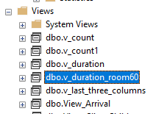

Пример 11.6. Изменение представления посредством инструкции ALTER VIEW

Код запроса

|  |
| --- |
| USE Hotel;  GO  ALTER VIEW v_last_three_columns  AS SELECT ДатаЗаезда, ДатаВыезда, СуммаЗаПроживание  FROM Статистика  WHERE СуммаЗаПроживание >= 50000; |

Результат запроса

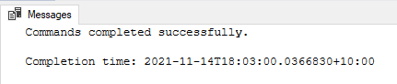

Пример 11.7. Удаление представления посредством инструкции DROP VIEW

Код запроса

|  |
| --- |
| USE Hotel;  GO  DROP VIEW v_count; |

Результат запроса

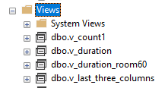

Пример 11.8. Неявное удаление представления

Код запроса

|  |
| --- |
| USE Hotel;  GO  DROP VIEW v_duration; |

Результат запроса

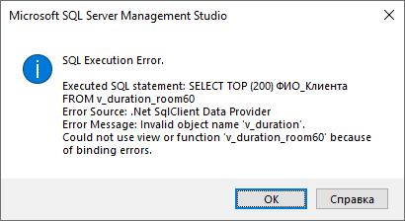

Пример 11.9. Запрос на выборку данных из представления

Код запроса

|  |
| --- |
| USE Hotel;  GO  CREATE VIEW v_d2  AS SELECT ФИО_Клиента, НомерКомнаты  FROM Статистика  WHERE НомерКомнаты = 10;  GO  SELECT ФИО_Клиента  FROM v_d2  WHERE ФИО_Клиента LIKE N'Ф%'; |

Результат запроса

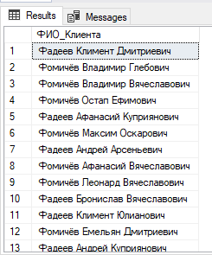

Пример 11.10. Вставка строк в представление

Код запроса

|  |
| --- |
| USE Hotel;  GO  CREATE VIEW v_room  AS SELECT idНомера, НомерКомнаты, Цена  FROM Номер;  GO  INSERT INTO v_room  VALUES(101, 101, 1500); |

Результат запроса

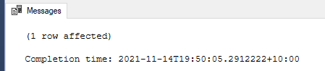

Пример 11.11. Запрос на вставку строк в представление с применением предложения WITH CHECK OPTION

Код запроса

|  |
| --- |
| USE Hotel;  GO  CREATE VIEW v_40_60_check  AS SELECT idНомера, НомерКомнаты, Цена  FROM Номер  WHERE НомерКомнаты BETWEEN 40 AND 60  WITH CHECK OPTION;  GO  INSERT INTO v_40_60_check  VALUES (102, 102, 1500); |

Результат запроса

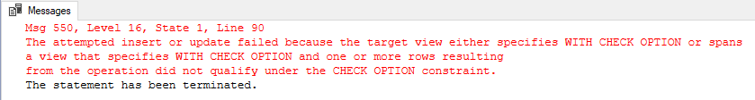

Пример 11.12. Запрос на вставку строк в представление без применения предложения WITH CHECK OPTION

Код запроса

|  |
| --- |
| USE Hotel;  GO  CREATE VIEW v_40_60_nocheck  AS SELECT idНомера, НомерКомнаты, Цена  FROM Номер  WHERE НомерКомнаты BETWEEN 40 AND 60  GO  INSERT INTO v_40_60_nocheck  VALUES (102, 102, 1500); |

Результат запроса

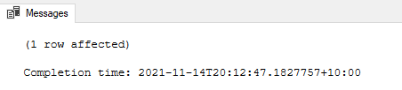

Пример 11.13. Представление, неприменимое для вставки строк в таблицу в своей основе

Код запроса

|  |
| --- |
| USE Hotel;  GO  CREATE VIEW v_sum(Сумма)  AS SELECT SUM(СуммаЗаПроживание)  FROM Статистика;  GO  SELECT *  FROM v_sum; |

Результат запроса

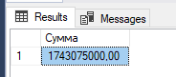

Пример 11.14. Представление, модифицирующее базовую таблицу в своей основе

Код запроса

|  |
| --- |
| USE Hotel;  GO  CREATE VIEW v_p1  AS SELECT ФИО_Клиента, НомерКомнаты, ДлительностьПроживания  FROM Статистика  WHERE НомерКомнаты = 10;  GO  UPDATE v_p1  SET ДлительностьПроживания = 35  WHERE ДлительностьПроживания = 26; |

Результат запроса

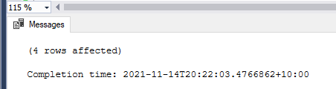

Пример 11.15. Использование предложения WITH CHECK OPTION в инструкции UPDATE

Код запроса

|  |
| --- |
| USE Hotel;  GO  CREATE VIEW v_100000  AS SELECT ФИО_Клиента, НомерКомнаты, СуммаЗаПроживание  FROM Статистика  WHERE СуммаЗаПроживание > 100000  WITH CHECK OPTION;  GO  UPDATE v_100000  SET СуммаЗаПроживание = 93000  WHERE НомерКомнаты = 18; |

Результат запроса

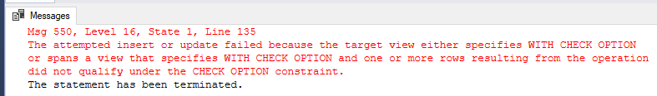

Пример 11.16. Представление, неприменимое для изменения строк в таблице, на которой основано представление

Код запроса

|  |
| --- |
| USE Hotel;  GO  CREATE VIEW v_us_dollars (ФИО_Клиента, НомерКомнаты, [Сумма в долларах])  AS SELECT ФИО_Клиента, НомерКомнаты, СуммаЗаПроживание*0.014  FROM Статистика  WHERE СуммаЗаПроживание > 100000;  GO  SELECT *  FROM v_us_dollars; |

Результат запроса

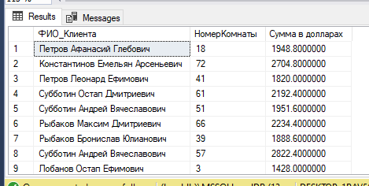

Пример 11.17. Удаление строк из таблицы посредством ее представления

Код запроса

|  |
| --- |
| USE Hotel;  GO  CREATE VIEW v_project_p1  AS SELECT ФИО_Клиента, НомерКомнаты, ДлительностьПроживания  FROM Статистика  WHERE ДлительностьПроживания = 35;  GO  DELETE FROM v_project_p1  WHERE НомерКомнаты = 10; |

Результат запроса

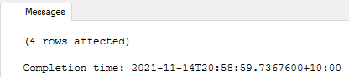

Пример 11.18. Представление, позволяющее удалять, но не вставлять строки или изменять значения столбцов

Код запроса

|  |
| --- |
| USE Hotel;  GO  CREATE VIEW v_budget ([Понижение суммы])  AS SELECT СуммаЗаПроживание*0.9  FROM Статистика;  GO  DELETE FROM v_budget; |

Результат запроса

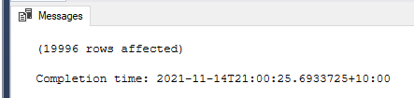

Пример 11.19. Создание представления для последующего индексирования

Код запроса

|  |
| --- |
| USE Hotel;  GO  CREATE VIEW v_enter_date  WITH SCHEMABINDING  AS SELECT ФИО_Клиента, НомерКомнаты, ДатаЗаезда AS enter_month  FROM dbo.Статистика; |

Результат запроса

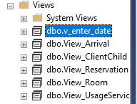

Пример 11.20. Создание индекса для представления

Код запроса

|  |
| --- |
| USE Hotel;  GO  CREATE UNIQUE CLUSTERED INDEX  IX_date ON v_enter_date (ФИО_Клиента, НомерКомнаты, ДатаЗаезда); |

Результат запроса

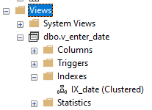

Пример 11.21. Проверка удовлетворения требований для создания индекса представления

Код запроса

|  |
| --- |
| USE Hotel;  SELECT objectproperty(object_id('v_enter_date'), 'IsIndexable'); |

Результат запроса

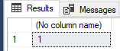

Пример 11.22. Проверка значения параметра QUOTED_IDENTIFIER

Код запроса

|  |
| --- |
| SELECT sessionproperty ('QUOTED_IDENTIFIER'); |

Результат запроса

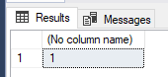

Пример 11.23. Определение значения параметров инструкции SET посредством динамического административного представления sys.dm_exec_session

Код запроса

|  |
| --- |
| USE Hotel;  SELECT quoted_identifier, concat_null_yields_null, ansi_nulls,  ansi_padding  FROM sys.dm_exec_sessions  WHERE session_id = @@spid; |

Результат запроса

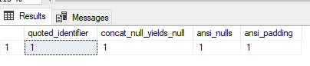

Пример 11.24. Запрос для проверки использования хранилища представлением

Код запроса

|  |
| --- |
| USE Hotel;  EXEC sp_spaceused 'v_enter_date'; |

Результат запроса

